Отчет
Заураловской ОШ о проведенной работе
по посещению и исследованию сакральных мест с.Заураловка
за первую декаду июня 2018 года.
Свой отчет я бы хотела начать с послания Президента Республики Казахстан, в котором он сказал: «Мы, казахстанцы, единый народ! И общая для нас судьба – это наш Мәңгілік Ел, наш достойный и великий Казахстан! «Мәңгілік Ел» - это национальная идея нашего общеказахстанского дома, мечта наших предков»
Нурсултан Абишевич говорит, что нужно уважительно относиться к нашим предкам. Чтобы мы смогли глубже и обширней знать историю нашего края.
В целях реализации программы Рухани Жангыру было решено посетить сакральные места нашей малой Родины, тем более, что учащиеся сами выразили желание. Сакральные места – это, прежде всего, священные места, которые оставили наши предки. Для сохранения памяти об истории нашего края, мы должны воспитывать уважение к этим памятным местам.
На территории нашего поселка имеется два сакральных места – это памятник, погибшим в Вов и могильник эпохи раннего железа
«Заураловка -1»
Для достижения поставленной цели в нашей школе был создан туристический отряд «Феникс» под девизом «Гореть самим и зажигать сердца другим». За счет спонсорской помощи родителей и учителей была приобретена единая форма. Коллективом учителей были сделаны символические значки «Рухани Жангыру». В отряд вошли учащиеся с 5 по 11 класс. По школе был создан соответствующий приказ. Ответственность за работу с туристическим отрядом была возложена на учителя истории Панченко Н.В.
Начало работы над осуществлением задуманного началось с изучения книги нашего библиотечного фонда «Историко-культурное наследие Акмолинской области», в котором есть описание могильника. Он был обследован 2006 году разведочным отрядом под руководством Виктора Федоровича Зайберта. Насыпи девяти курганов хорошо задернованы. Насыпь кургана диаметром 10 метров и высотой 0,7 метров сложена из земли и камней небольшого размера. Насыпи остальных курганов сложены из земли и щебня диаметром от 4-8 метров. Данный памятник характеризует погребальный обряд и историю расселения племен Северного Казахстана в раннем железном веке.
Туристический поход был назначен на 6 июня 2018 года. Целью данного похода было не только посещение данных мест, но и некоторая исследовательская работа.
Так, что касается памятника погибшим воинам, то учащиеся знали, что там имеются фамилии жителей села Заураловка, но есть ли их там их родственники и кем они им доводятся.
А вот касаемо могильника, то местные жители утверждают, что после изучения данного археологического памятника в 2006 году, там якобы были попытки разграбления захоронений. И мы решили выяснить состояние захоронений на сегодняшний день.
После подтверждения медсестрой местного ФАПа о том, что все учащиеся могут участвовать в экспедиции, а также получения разрешения от родителей и проведенного соответствующего инструктажа 6 июня в два часа дня мы собрались для открытия нашего первого туристического маршрута.

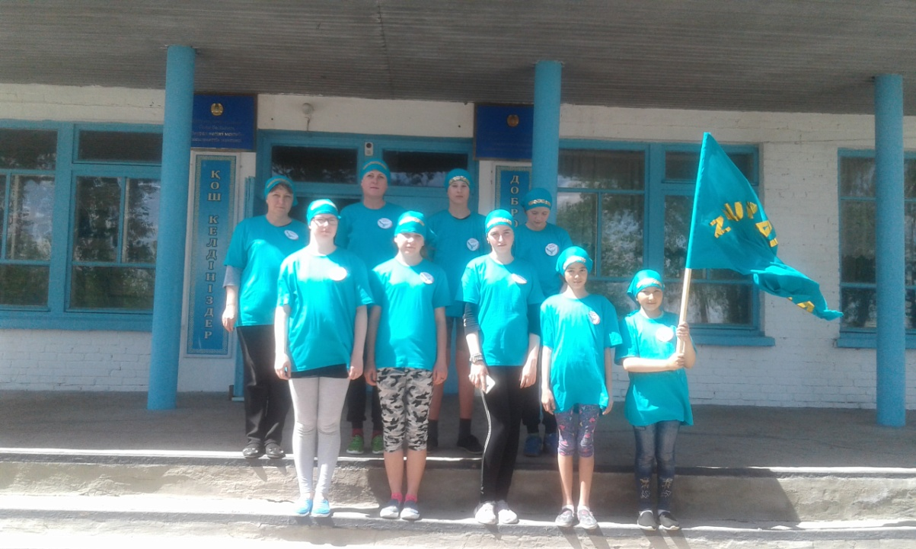

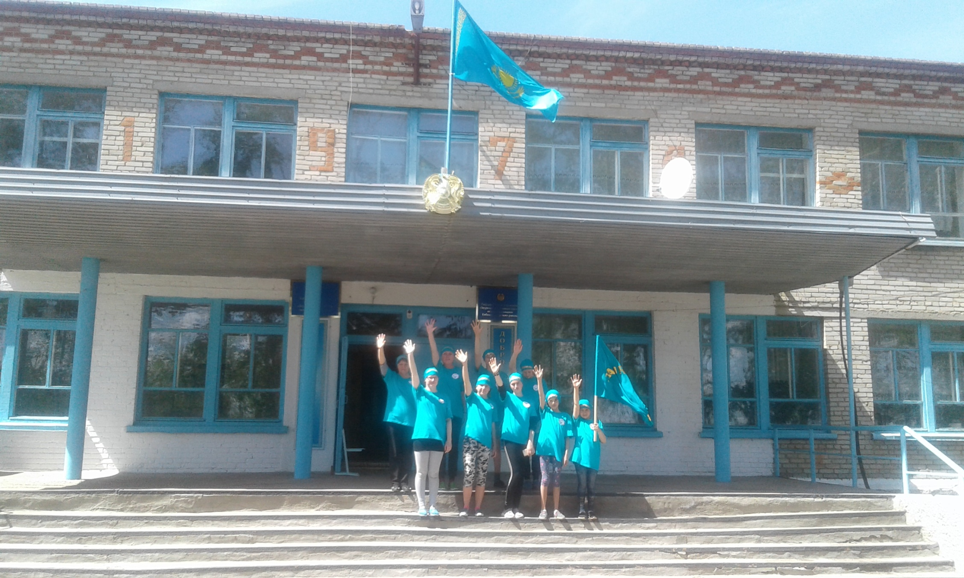

Далее мы отдали дань погибшим в Вов, где мною была сообщена небольшая информация об истории этого памятника. Более ста жителей нашего села не вернулись домой с той страшной войны. В 1983 году в память о тех, кто ценой своей жизни вернул мир и покой своей стране, был установлен памятник. Ежегодно 9 мая сюда приходят жители села, чтобы почтить память погибших. В этом году, как и несколько лет назад, учащиеся Яблоновской основный школы во главе с директором совершили велопробег к памятнику, чтобы отдать дань. К сожалению, время не стоит на месте и митинги славы уже несколько лет проходят без ветеранов. Символично получилось, что в нашем походе участвовала сельский библиотекарь Горст В.А.. Именно в год открытия памятника ее, ученицу на принимали в пионеры, и давали они клятву верности стране именно на территории памятника.
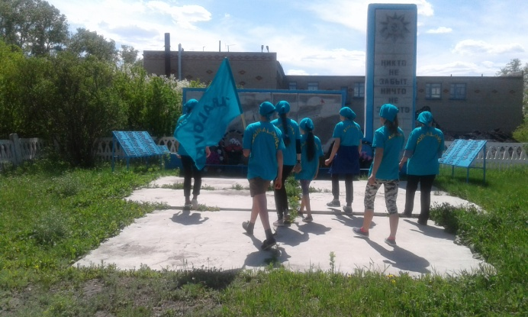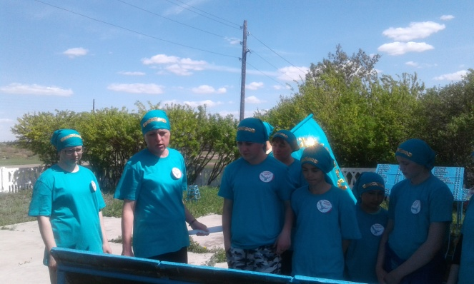

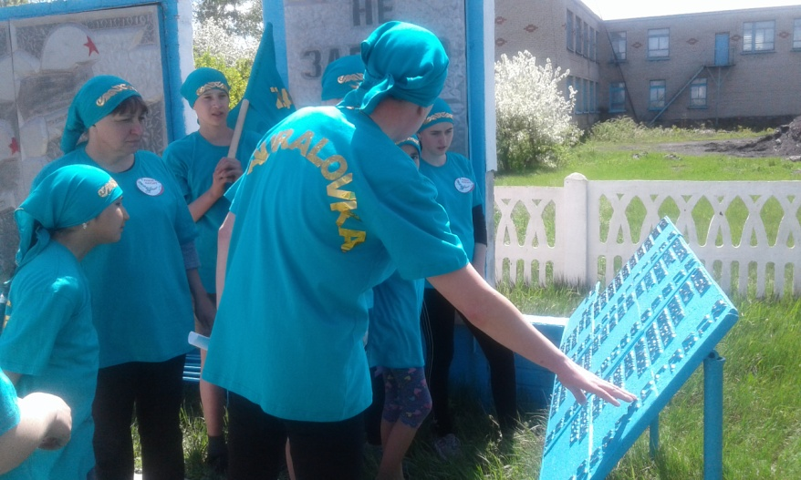

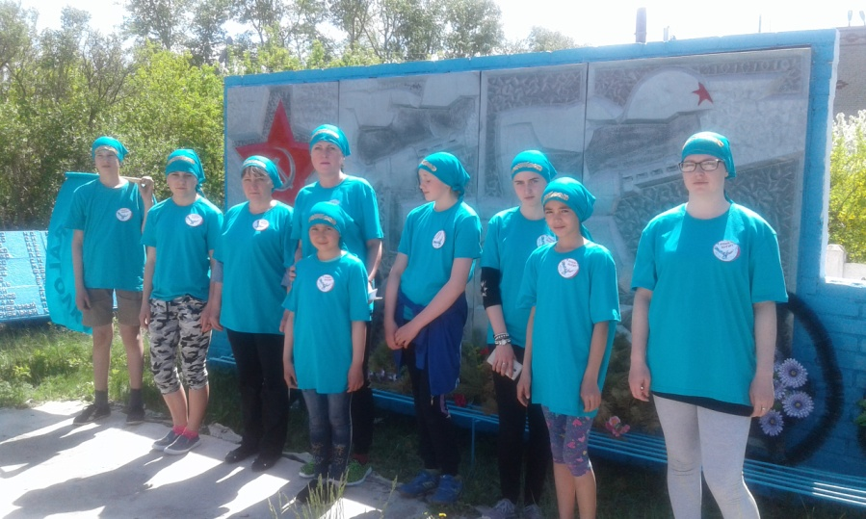

Следующим пунктом назначения был сам могильник. И мы отправились в путь.

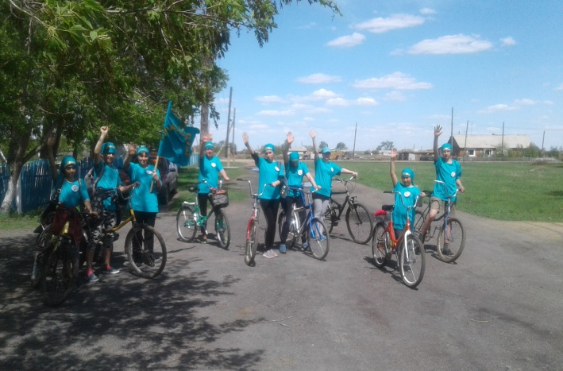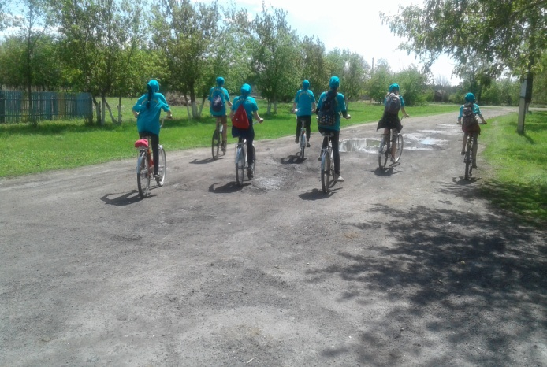

Еще одним одной целью нашего похода, было определение времени, затраченного на достижение назначенного пункта на велосипедах. Мы выехали в 15.00. В условиях подъема на сопочную гряду при температуре 28 градусов по Цельсию и ветре порывами 20м/с. Цели мы достигли через сорок минут. Некоторые участки пути приходилось идти пешком. И в 15.40 мы достигли намеченной цели.

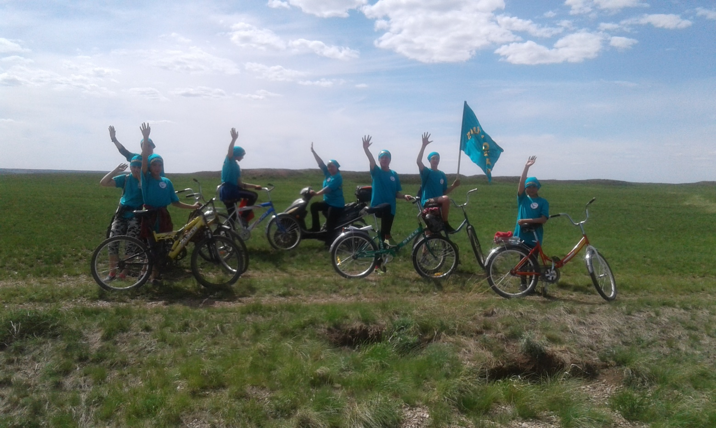

Оставив велосипеды у подножия кургана, далее мы отправились пешком. Впереди уже виднелись его очертания и опознавательные знаки: полузасохшая береза и указатель высоты сопочной гряды. Именно эти знаки указаны в книге «Историко-культурное наследие Акмолинской области»
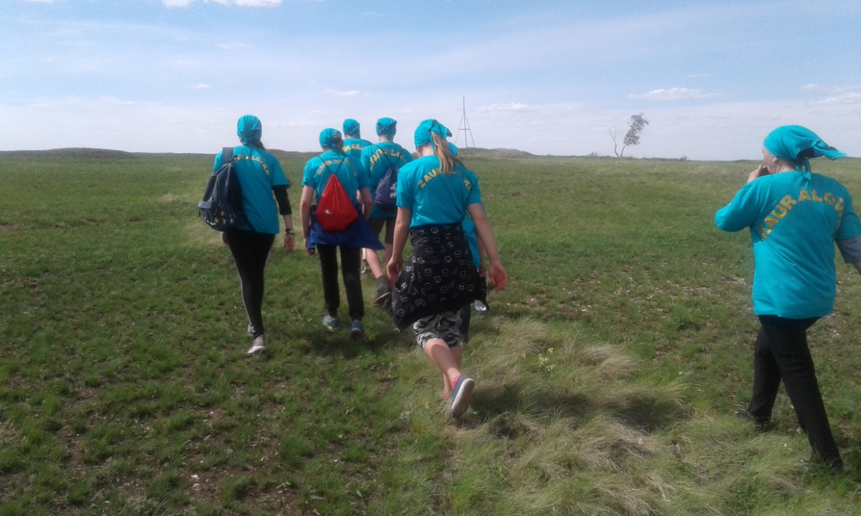

На своем пути мы встретили поляну цветов, неизвестных нам. Было очень странно видеть эту нежность на сухой каменистой почве.
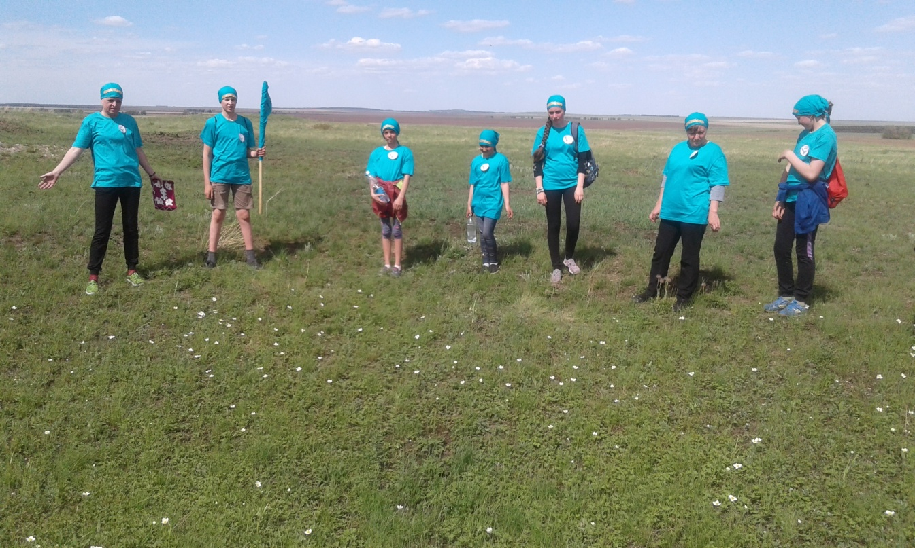
Мы взяли образец с собой и обязательно выясним, что это за «Чудо-Цветок»
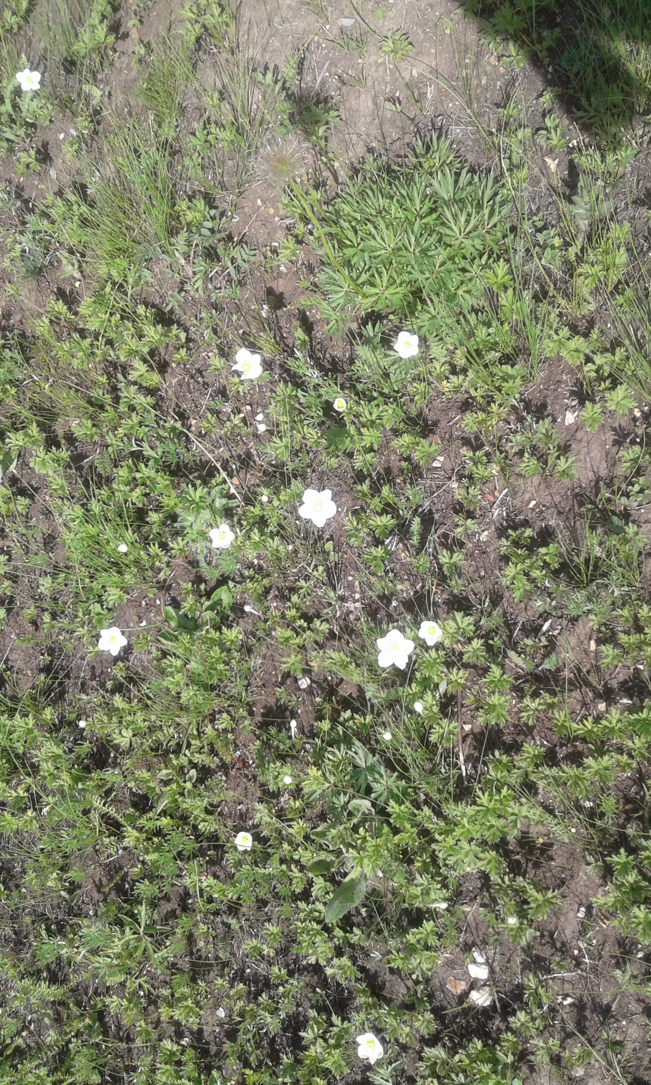
На сакральных местах (Святых), как их называют в народе принято загадывать желание и завязывать ленточку. Наша туристическая группа сделала это первой. Ленточки мы прихватили с собой, и учащиеся, выбрав любимый цвет, совершили этот таинственный обряд.
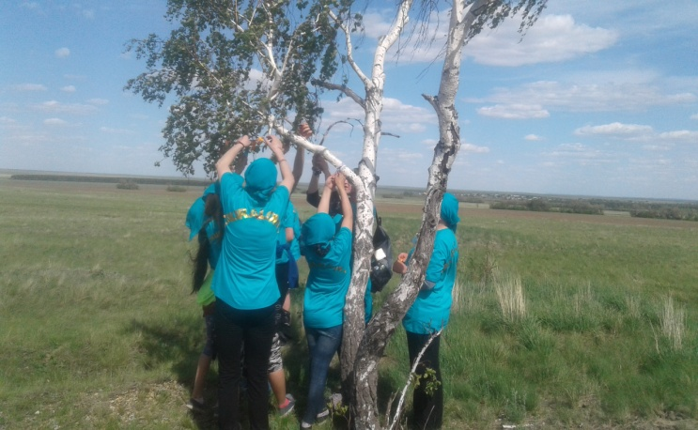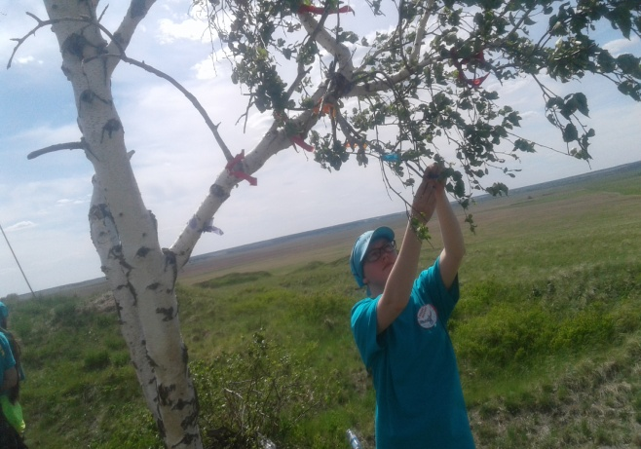

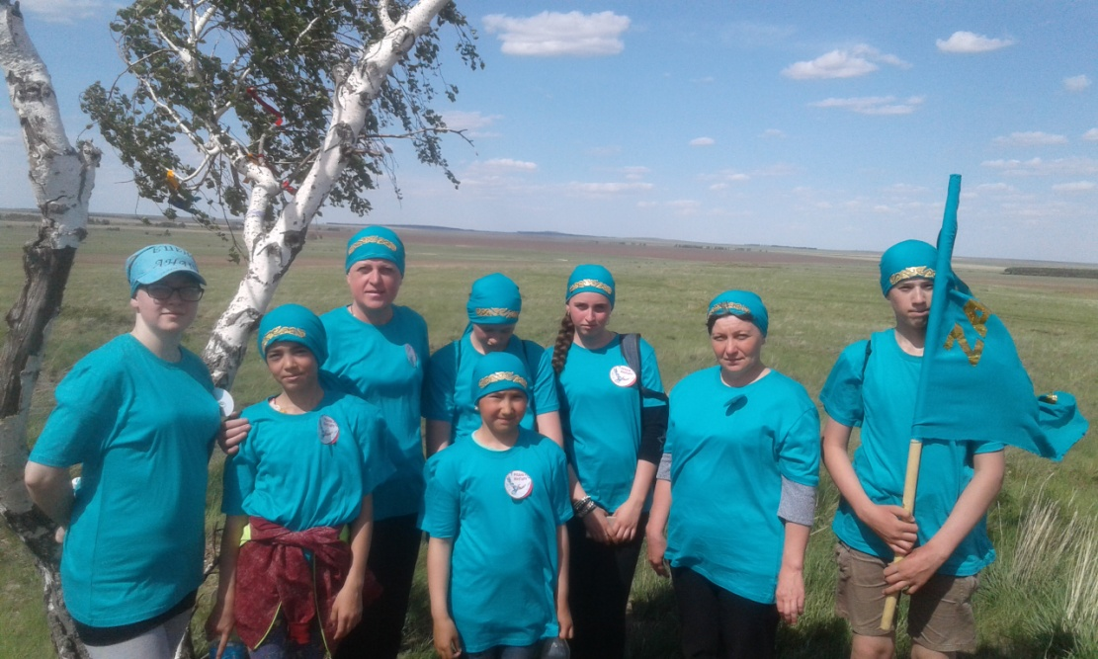

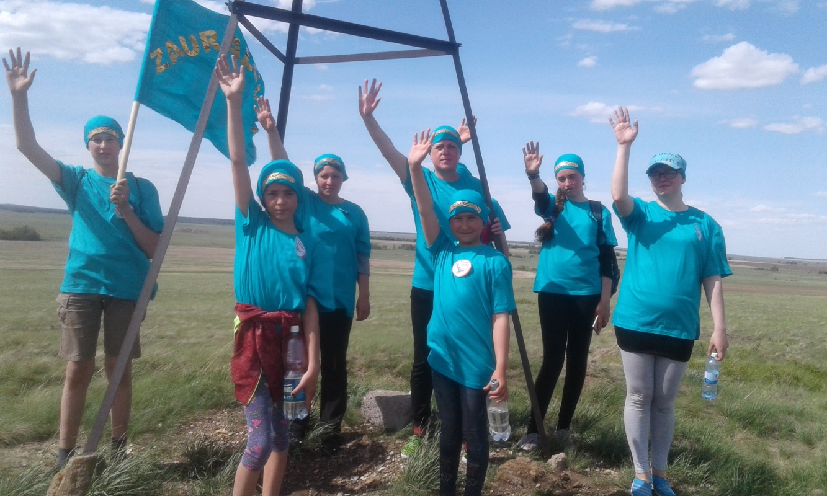
Далее мы приступили к исследованию захоронений. Их по данным книги должно быть 9. Но могильник настолько деформирован человеком, что определить, где точно находятся захоронения, нам не удалось. Опираясь на исторические данные, мы сделали вывод, что захоронения находятся на тех возвышенностях, на которых установлены массивные камни из гранита. Таких возвышенностей мы насчитали три. На остальных же видно присутствие человека. На некоторых захоронениях камни сдвинуты в сторону, а по середине видны углубления. Мы решили, что это и есть подтверждение того, что Здесь побывали чернокопатели. И что еще больше нас поразило и возмутило, что в одном из таких углублений имеются следы костра, и жестяных банок из-под современных напитков.
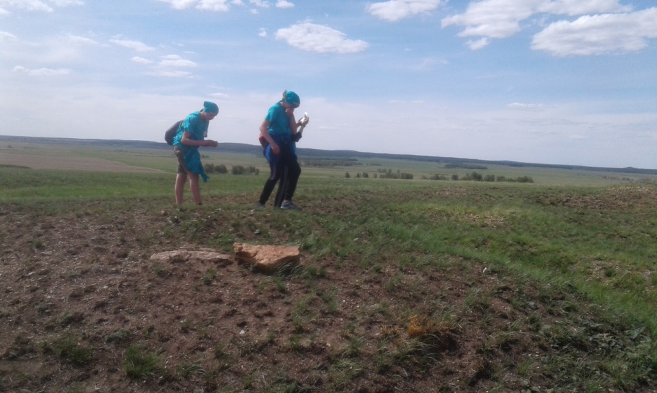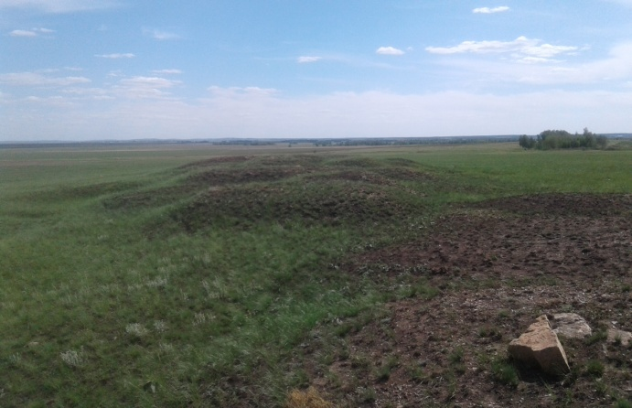

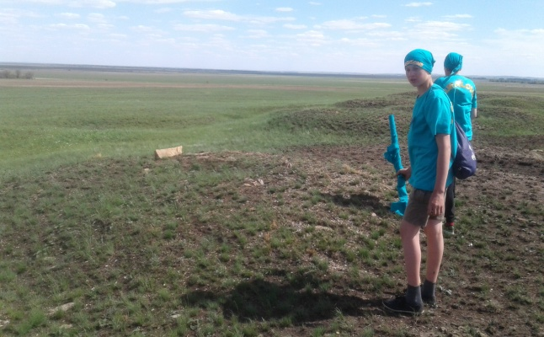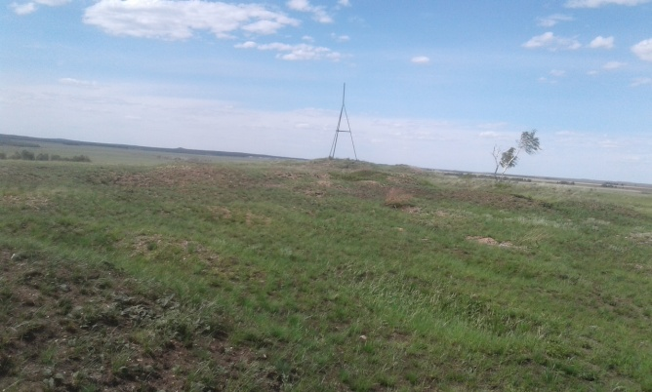

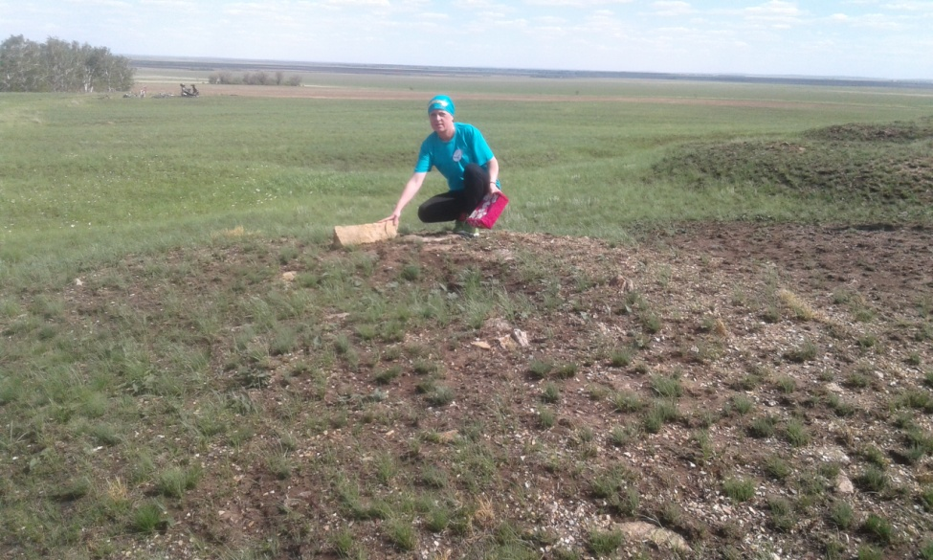

Перед обратной дорогой, мы решили подкрепиться и спустились в небольшой околок, состоящий всего из нескольких деревьев. Каково же было наше удивление, когда эти деревья мы увидели вблизи. Это было настоящим открытием. Дело в том, что этот лесок находится далеко от дороги и здесь практически никто не бывает. А это оказались самые настоящие «Танцующие березы».

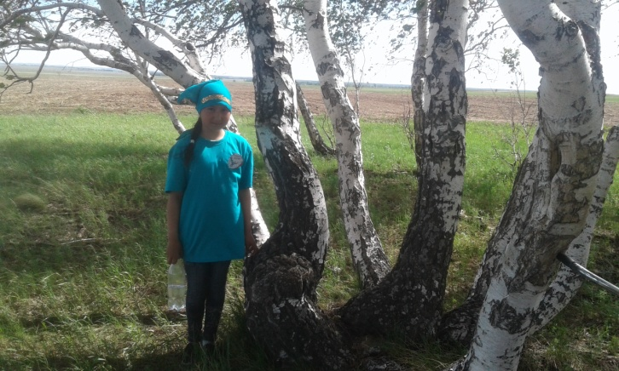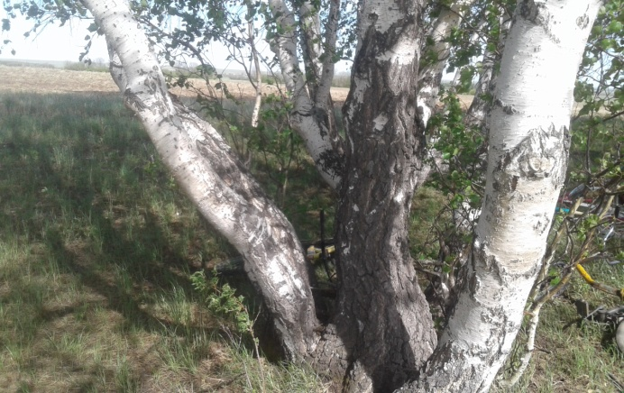

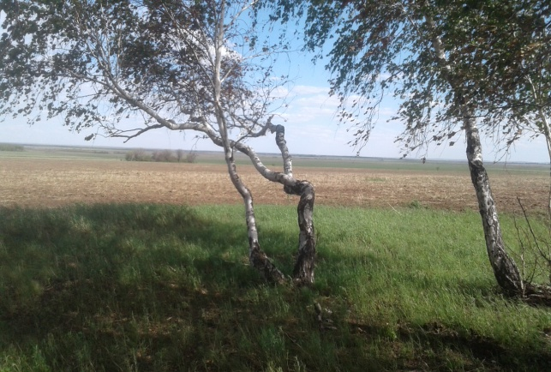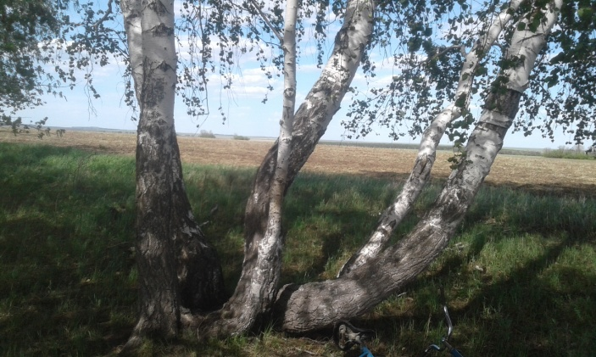

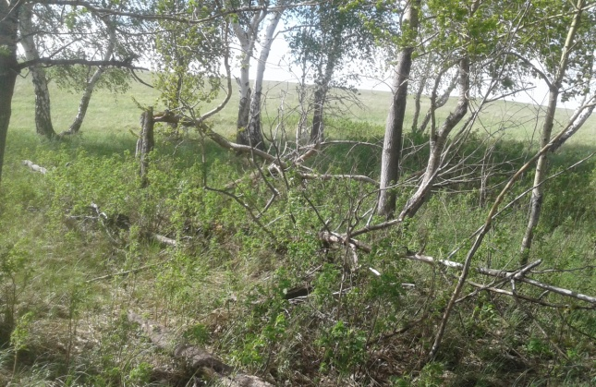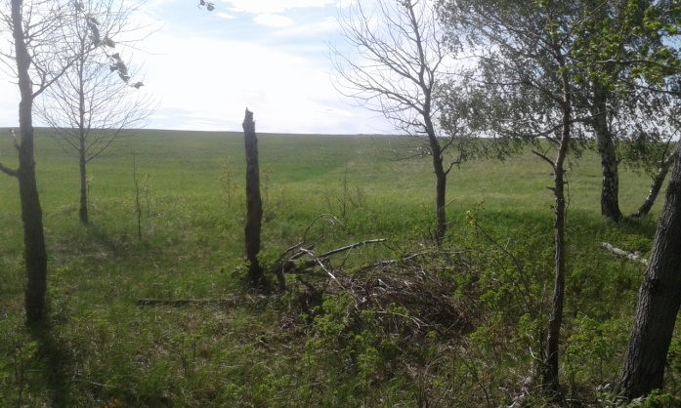

А эти засохшие, поваленные с обломанными верхушками мы обнаружили в середине леска. В некоторых преданиях и легендах описываются именно такие необъяснимые чудеса природы и такие места называют «Места силы», где происходит слияние прошлого времени и настоящего. Это конечно немного мистично, но нам показалось, что мы действительно сегодня прикоснулись к прошлому, к прошлому наших предков.

Обратный путь мы проделали намного быстрее, он занял у нас всего десять минут. Так как ветер был попутный и ехали мы с возвышенности вниз.. В школу ребята приехали уставшие, но довольные. Далее мы планируем совершить аналогичную экспедицию к могильнику «Яблоновка 2», так как он тоже находится недалеко от нас.

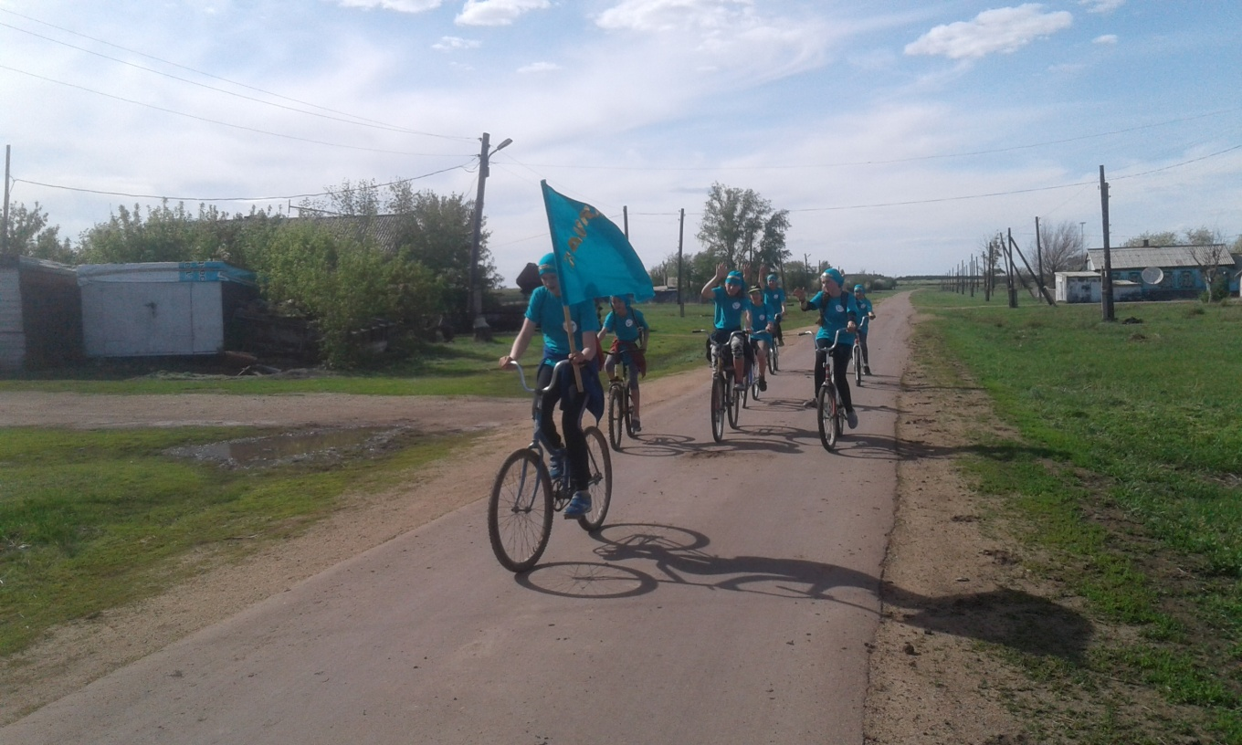

Учитель истории: Панченко Н.В.

Акмолинская область
Район им.Биржан сал.
Заураловская ОШ.

